海迈电子档案平台新品介绍
海迈电子档案平台全面响应福建省住房和城乡建设厅办公室颁布的《关于开展建设工程资料电子化试点的通知》闽建办综函[2017]15号文，面向工程项目建设全过程各责任主体提供合法高效的工程电子资料的编制、交互、共享、归档、保存和管理，工程电子文件与建设过程同步形成，工程项目竣工验收后可根据工程项目所在地城建档案对电子档案归档要求提交全套工程电子资料档案的查验，并接受整体技术服务的解决方案。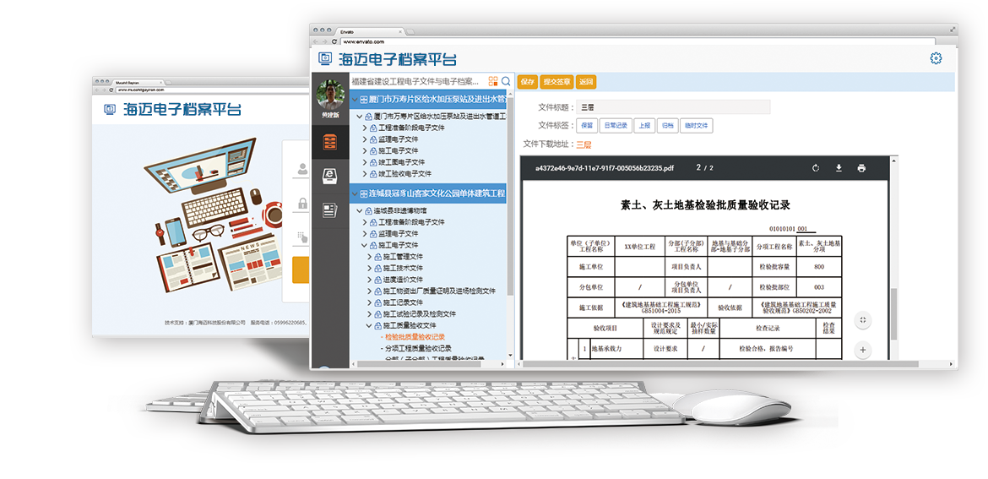
海迈电子档案平台可直接通过福建省建设工程质量安全监督平台“工程项目互联互通中心”、检测平台等公共信息平台获取相关数据；平台也将共享更多的信息系统，实现施工全过程资料在参与各方主体之间的自动汇集流转，使参与各方获得更多便捷、高效、有价值的帮助。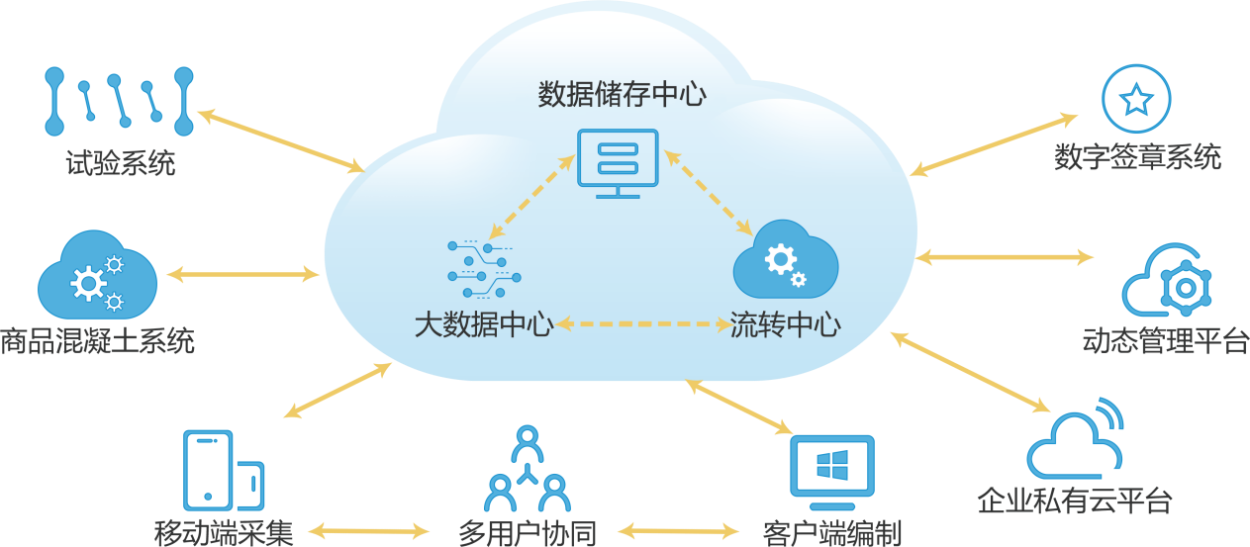

在信息化发展日新月异的时代，海迈科技作为企业应抢占市场先机，立足厦门，面向全国，加快落实并推广电子档案平台。

详询：罗经理 18205907565
海迈官网：http://www.hymake.com/default.asp?clsid=1
《闽建办综函[2017]15号：关于开展建设工程资料电子化试点的通知》：http://www.fjjs.gov.cn/xxgk/zxwj/zxwj/201710/t20171012_114995.htm

